# Challenge Alura: conversor de moneda

Mi conversor se divide en 6 clases que se son:

MenuPrincipal:

Contiene la creación del menú las limitaciones del mismo

Su continuidad a través de 2 opciones : 1:CONTINUAR, 2:SALIR

Mensajes de opción invalida, impresión de los resultados de las operaciones y de el listado de el historial

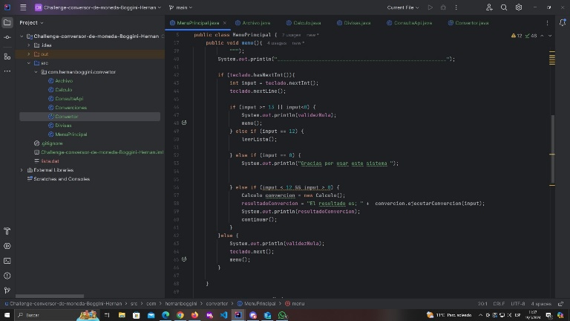

ConsultaApi

En esta Clase estamos haciendo la consulta a la API

Calculo

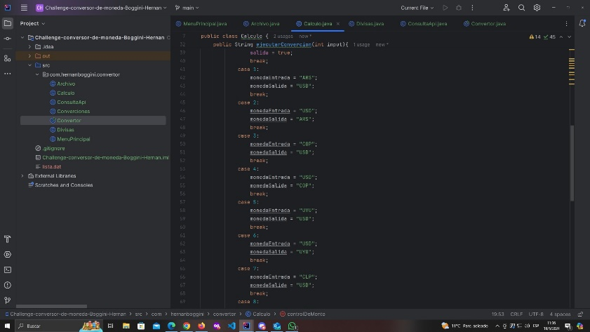

Acá se ve la creación de la opciones que va a tener el menú

A través de un switch con 2 strings Moneda de entrada y moneda de salida

Y con los cálculos para que haga las operaciones al final incluyendo la disminución de decimales

Archivo:

Desde esta clase creamos el archivo LISTA para generar el historial

Divisas:

Aquí Se hace un papeo de las conversiones de divisas

Convertor:

Desde esta clase se ejecuta el programa